Regulering van genexpressie
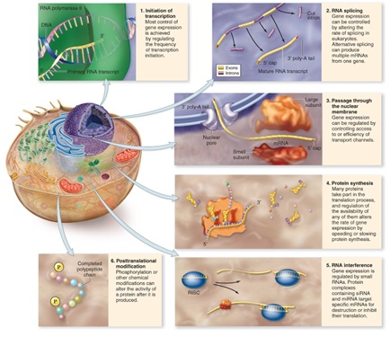
Figuur 1.

- Signaaltransductie o.a. door ligand, receptor, signaaltransducerende eiwitten, second messengers en transcriptiefactoren

- DNA- en chromatine modificatie
  - DNA methylatie
  - Histon modificatie (methylering, acetylering, fosforylering, ubiquitinering)
  - Niet coderend RNA

- Transcriptie initiatie (zie figuur 2)
  - Regulerende elementen als promotor, enhancer, silencer etc.
  - Transcriptiefactoren

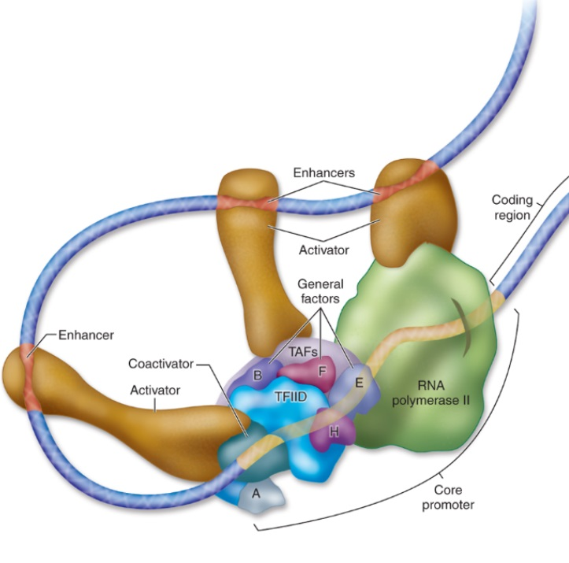
Figuur 2. Transcriptiefactoren en initiatie van transcriptie

- Post transcriptie modificatie
  - Additie van Cap en poly A staart voor het faciliteren van export vanuit de kern, help bij bescherming tegen degradatie en help bij de binding aan de ribosomen.
  - (alternatieve) Splicing (zie figuur 3)
  - Degradatie van mRNA o.a. door RNAi (RNA interferentie door siRNA en miRNA) (zie figuren 5 en 6)
  - Transport door kernmembraan

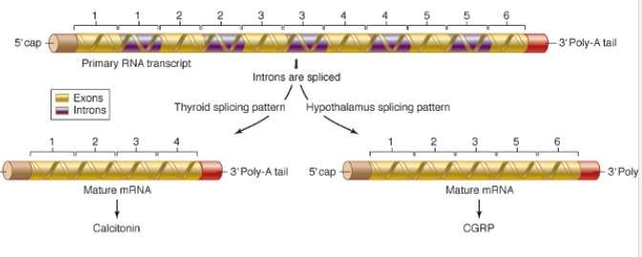Figuur 3.
- Translatie
  - Remming van translatie initiatie door eiwitten die aan het mRNA binden (UTR gedeelte dit is het untranslated gebied, het gebied dat buiten de start en stop codon ligt)
  - Voorkomen van translatie door binding siRNA en miRNA
  - Afbraak van eiwit na ubiquitinering (toevoegen ubiquitil groep) van een eiwit gevolgd door afbraak in het proteasoomcomplex (zie figuur 4)

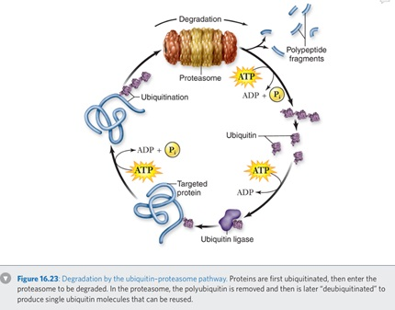
Figuur 4.

RNA interferentie
RNA interferentie speelt een rol bij chromatine modificatie, bij afbraak van mRNA en het voorkomen van translatie. Voorbeelden zijn miRNA (microRNA zie figuur 5) en siRNA (small interfering RNA zie figuur 6). Zowel siRNA als miRNA zijn kleine stukjes RNA die in combinatie met het RISC complex specifieke stukken mRNA afbreken of door binding aan het mRNA de translatie van het mRNA voorkomen.

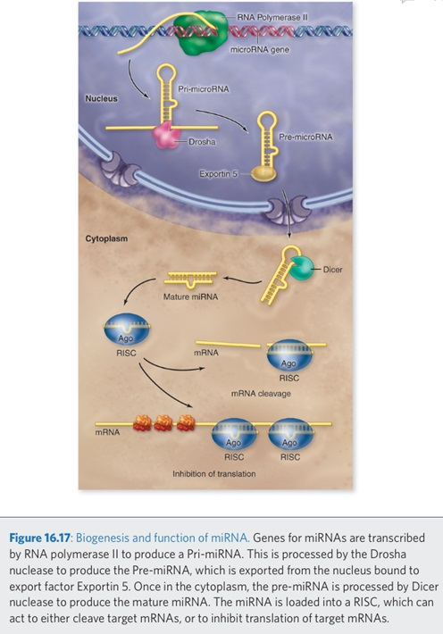
Figuur 5.

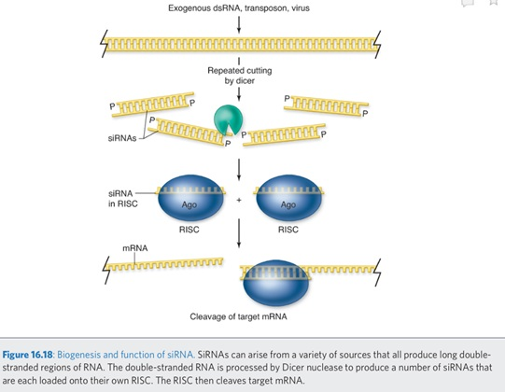
Figuur 6.

